**PCI 总线学习笔记-PCI9054**

2012年10月05日 21:04:25 [七水_SevenFormer](https://me.csdn.net/lg2lh) 阅读数：18621

 版权声明：转载请注明出处：http://blog.csdn.net/lg2lh https://blog.csdn.net/lg2lh/article/details/8042008

转载请注明出处：<http://blog.csdn.net/lg2lh/article/details/8042008>

PCI的基本协议这里就不介绍了，因为一般的芯片协议都是集成好的，我只需要大体了解就行，不需要做芯片，我感觉就不需要太了解协议。

这里讲解是基于PLX 的9054(9052)芯片为基础的，本人只是入门，望批评指正。

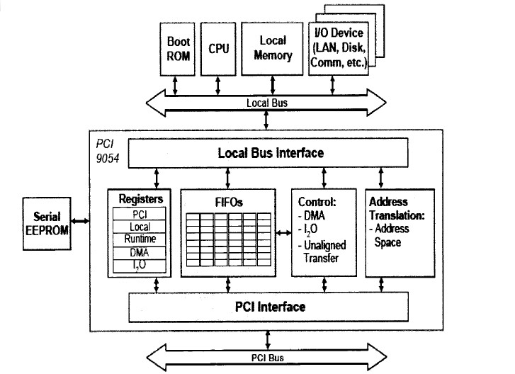

**一、地址映射与数据传输**

上图中间部分是9054的内部结构图，9054实际上充当了一个“**桥”**的作用，即所谓的“**桥片技术”**。9054的作用其实是把LOCAL总线端管理的一片地址，和PCI总线端管理的一片地址一一对应起来，即所谓的**地址映射，**而PCI总线与PC机的CPU管理的内存地址又是一一对应的，这样就实现了桥：CPU 地址 <=> PCI 地址 <=> LOCAL 地址。

一般系统PCI地址是CPU地址一部分，关于PCI地址与系统地址关系可以看另一篇转载博文<http://blog.csdn.net/lg2lh/article/details/8041029>。

上面只是说了LOCAL总线与PCI总线以及CPU总线的对应关系，但是PCI技术的实际作用是进行数据传输。由内部结构图可以看出，9054内部没有什么存储单元，只有几个FIFO。那系统是怎么进行数据传输的呢，大家都知道一段地址对应了一段存储空间，由上面地址映射可以知道，PCI芯片9054实际就是把LOCAL总线地址管理的外部存储空间的数据传输到PCI总线地址对应的内存空间中，及CPU的内存空间。或者是将内存中的数据传输到LOCAL总线管理的外部地址空间中去。Local端地址总线管理的存储空间一般由我们的控制芯片如FPGA或MCU提供。

**二、PCI9054的基本知识**

PCI9054的引脚主要分为3部分：PCI总线接口，LOCAL总线接口，及串行EEPROM总线接口。

LOCAL总线的数据宽度为32位，时钟可达50Mhz。下面介绍三种总线的作用，接口图如下图所示。

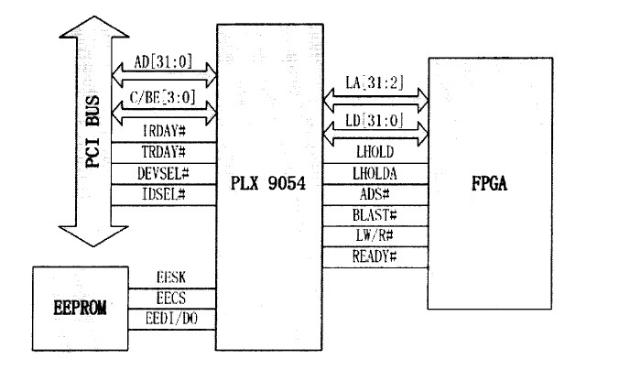

PCI总线接口：负责与PC机PCI总线通信，要接至PCI板卡的金手指处，对32位系统，金手指一共120跟信号线，A,B两面各60根，1-62，其中50,51处，无金手指引脚，共60根。

LOCAL总线接口：主要负责LOCAL端地址数据管理，与外围CPLD或MCU相连。

串行EEPROM总线接口：主要负责PCI9054的所有的寄存器配置，将寄存器配置烧写至EEPROM，PCI设备上电后加载EEPROM内容，完成PCI9054的寄存器配置。主要包括：PCI配置寄存器，PCI本地配置寄存器，运行时间寄存器，DMA配置寄存器，I2O信息寄存器（消息队列寄存器？）。

PCI9054的PCI总线与LOCAL总线数据传输主要有三种模式：主模式，从模式，DMA模式。

而LOCAL总线的控制也有三种模式，M,C,J模式。其中常用C模式：地址数据总线**非复用**模式。

**三、PCI9054的寄存器之间的关系**

前面第一节讲到了PCI总线与LOCAL地址映射，以及PCI地址与PC机内存空间映射，一般PC机就认为PCI地址就是内存空间地址，所以**9054解决的就是把LOCAL总线管理的地址空间与内存空间地址对应起来**，下面讲一下如何通过9054寄存器配置映射关系。

要明确，是通过PLX_MON这个软件按要求配置好各寄存器内容，然后将数据烧写到EEPROM中，共17字。

首先看一下PCI9054寄存器主要有哪些，前面已说主要有五部分：PCI配置寄存器，PCI本地配置寄存器，运行时间寄存器，DMA配置寄存器，I2O信息寄存器（消息队列寄存器）

**1、 PCI配置寄存器**：主要用来配置与PCI总线相关的寄存器，例如，设备ID，供应商ID，类别代码，版本号，系统供应商ID，子系统ID等。PCI设备ID为9054，供应商ID为10B5，类别代码0680。对应寄存器如下：

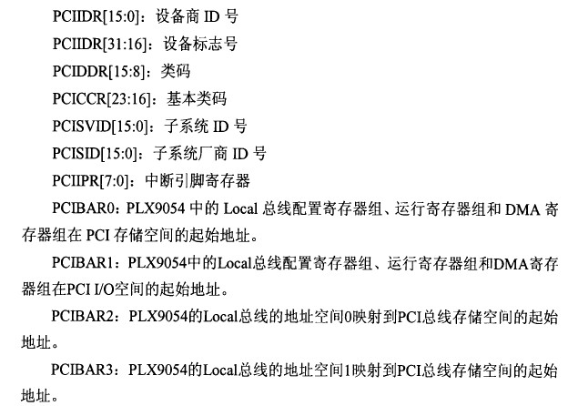

主要介绍一下最后四个寄存器，这四个主要完成LOCAL端总线相关的寄存器在PCI总线的映射，以及LOCAL总线管理的地址空间在PCI总线上的映射。这四个寄存器都是**由系统进行配置的，无法通过EEPROM配置**。其中PCIBAR0，PCIBAR1，比较好理解，就是把LOCAL总线配置寄存器，DMA寄存器，运行寄存器映射到对应的内存空间去，**配置的值就是他们在内存空间的起始地址**。

下面介绍PCIBAR2，PCIBAR3寄存器，后面会提到LOCAL总线管理了**两部分地址空间**，space0和space1。PCIBAR2，PCIBAR3就是把这两部分映射到PCI总线地址上，即把这两个空间映射到PC机的内存空间。PCIBAR2的配置值就是LOCAL总线端space0空间映射到PCI内存空间的起始地址，PCIBAR3的配置值则是LOCAL总线端space1空间映射到PCI内存空间的起始地址。而LOCAL总线端SPACE0和SPACE1在local端的实际地址及范围，则是由LOCAL配置寄存器决定。下面介绍LOCAL端配置寄存器。

**2、 LOCAL配置寄存器**

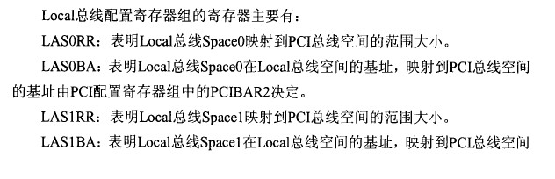

SPACE0对应的寄存器。

**LAS0BA**：**SPACE0基地址寄存器**。这个寄存器与PCI总线的PCIBAR2寄存器相互对应，即LOCAL端的FPGA(MCU)就是**通过访问这个地址来访问PCIBAR2所指的PCI内存空间**。

若此时LAS0RR设为0x80000001，而PCIBAR2设置值是0XE7000000.则对于PCI空间0XE7000000的访问就会映射到对本地空间0x80000001的访问。映射图如下。

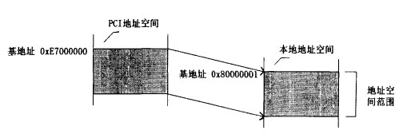

**LAS0RR**：SPACE0空间的地址范围，在EEPROM的设置值是**实际范围的补码**。

**LAS1RR， LAS1BA与上面两个相同，只是用来映射SPACE1空间起始地址和范围的，不再赘述。**

**3、 DMA配置寄存器**

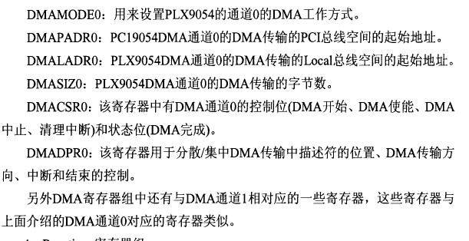

**4、 寄存器配置方法**

最后介绍一下EEPROM配置字，配置字有长加载模式和额外长加载模式，其中长加载模式共17个长字，额外长加载模式则22个长字。其中**LAS1RR， LAS1BA这两个寄存器是在额外长加载模式中配置的。**对PLX9054最重要的配置就是完成对PCI寄存器和LOCAL寄存器的配置。17长字与22长字具体加载内容如下表。

